Министерство транспорта Российской Федерации
Федеральное государственное автономное образовательное учреждение высшего образования
«Российский университет транспорта (МИИТ)» (РУТ (МИИТ)

Институт транспортной техники и систем управления
Кафедра «Управление и защита информации»

Отчет
по лабораторной работе №6
по дисциплине:
«SCADA-системы»

на тему:
«Настройка архивирования данных проекта»

Выполнил: ст. гр. ВУЦ-521
Полунин С.К.
Вариант 15
Проверил: доц., к.т.н.
Логинова Л.Н.

Москва 2024
Оглавление
1. Цель лабораторной работы 2
2. Настройка системы архивирования 2
3. Проверка выполненной работы 5
4. Вывод 7

Цель лабораторной работы
Настроить архивирование в проекте. Обеспечить хранение архивов данных и сообщений за три последних месяца. Предоставить оператору возможность просматривать данные за весь интервал.

Настройка системы архивирования
Нажмём на параметр «Уровень» в дереве объектов, после чего с правой стороны откроются параметры «Уровня». В разделе «Архивирование» установим флаг «Архивировать» (Рисунок 1).
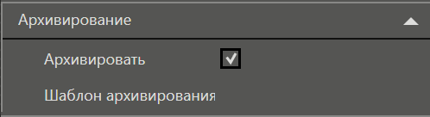
Рисунок 1 – Установка у параметра «Уровень» флаг «Архивировать»
Настроим хранение архивов во встроенной БД SQLITE. В дереве системы откроем папку «Архивы». Для настройки используем элемент узла «Основной архив данных» (рисунок 2).
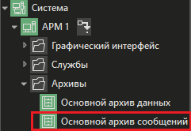
Рисунок 2 – Установка флага «Архивировать» параметра «Уровень»
Нажмём левой кнопкой мыши на элемент узла «Основной архив данных», после чего с правой стороны окна откроются подробные настройки элемента. В панели свойств в категории «Настройки» найдем настройку «Тип БД». По условию задачи выбираем «sqlite3» (рисунок 3).
Рисунок 3 – Настройка хранения архивов во встроенной БД SQLITE

Дополнительно в настройках зададим срок хранения архивов 3 месяца (92 дня). Определим и установим значение свойства «Максимальный объем архива» (Рисунок 4). Учтём, что для единичного архивирования 1-го параметр требуется примерно 73 байта. Период обработки параметра определяется периодом, установленным в параметре «Основная задача» узла.
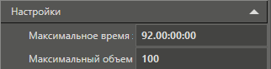
Рисунок 4 – Настройка срока хранения и максимального объёма архива
Для отображения архивируемого параметра на тренде откроем окно «Бак» (Рисунок 5).
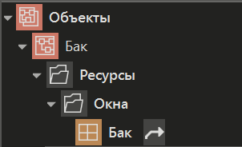
Рисунок 5 – Открытие окна «Бак»
Добавим в окно визуализации графический элемент «Тренд» (Рисунок 6) из библиотеки.
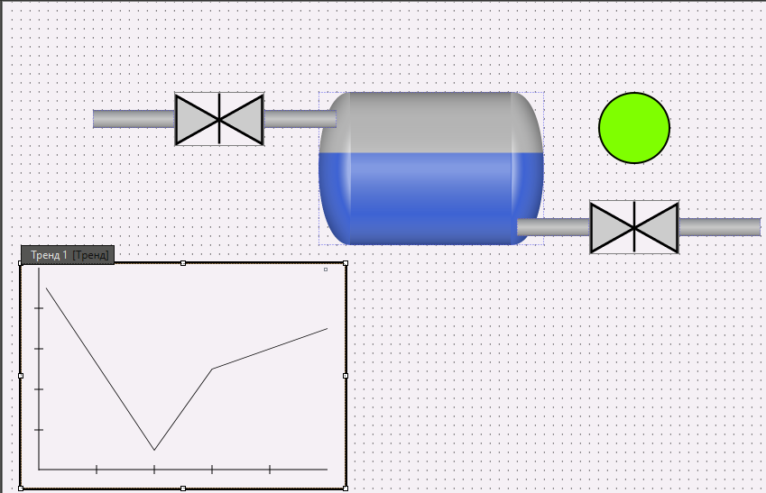
Рисунок 6 – Добавление в окно графического элемента «Тренд»
Увеличим размер тренда и настроим его размеры под окно. Перетащим параметр «Уровень» на поле тренда, зажав левой кнопкой мыши параметр «Уровень» в дереве объектов.
Выберем тренд в дереве объектов, с правой стороны откроется окно настроек. В разделе «График» раскроем вкладку «Перья», а затем вкладку «Уровень». Изменим цвет отображения пера с красного на синий (Рисунок 7).
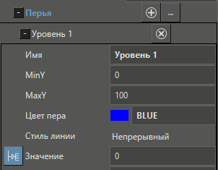
Рисунок 7 – Изменение цвета отображения пера на тренде
У пера установим свойство «Тип графика» равным «Линия».
Нажмём на тренд. Справой стороны откроются подробные настройки тренда. В разделе график откроем вкладку «Перья», а затем «Уровень». Установим свойство «Тип графика» равным «Линия» для отображения уровня воды в баке (рисунок 8).

Рисунок 8 – Изменение типа графика пера тренда

Проверка выполненной работы
- Запустите проект на исполнение.
- Проверьте связь с узлом.
- В клиенте визуализации должно открыться окно с емкостью.
- В окне должен быть тренд, на котором отображается график.
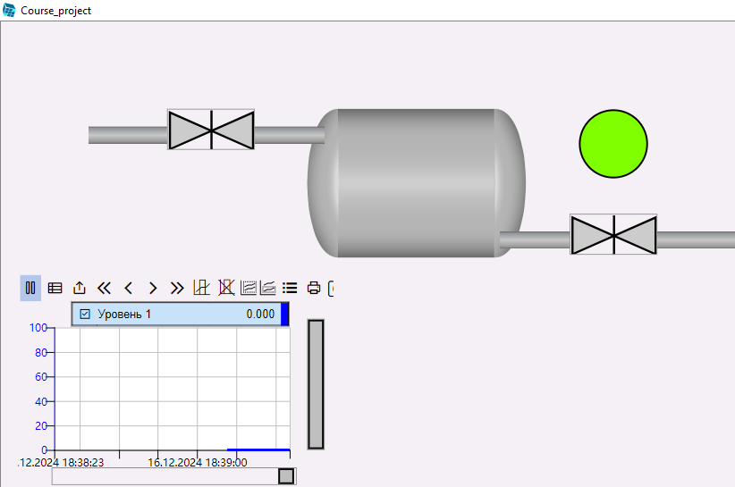
Рисунок 9 – Проверка работы
- Измените положение задвижек так, чтобы уровень начал изменяться.
- Убедитесь, что значения на графике меняются.
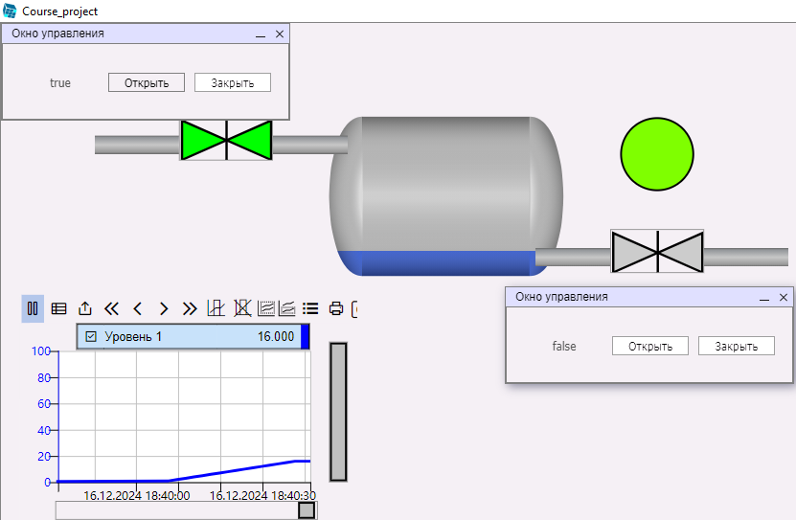
Рисунок 10 – Проверка работы
- Отключите режим исполнения
- Запустите режим исполнения заново – данные должны быть как новые, так и те, что были накоплены в прошлый запуск.
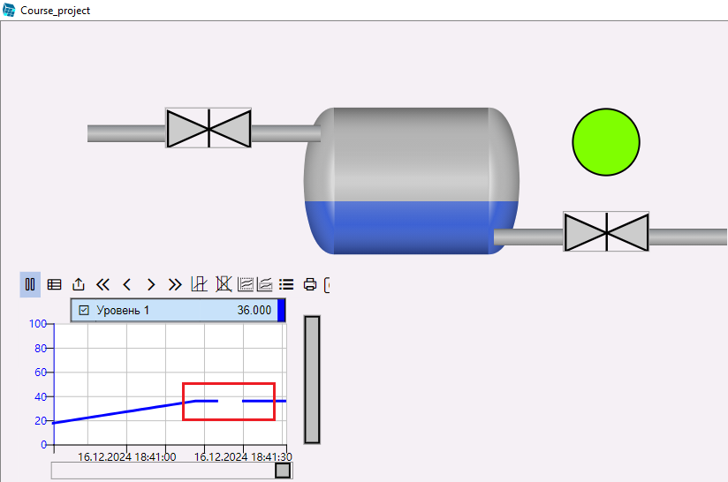
Рисунок 11 – Проверка работы
- Отключите режим исполнения
- Закройте среду разработки, сохранив проект.
- Выполните клик по верхней задвижке, в открывшемся окне нажмите кнопку Открыть – емкость должна начать заполняться.
- Дождитесь полного заполнения емкости и убедитесь, что индикатор в виде овала изменит цвет на красный.
- Закройте окно управления верхней задвижкой.
- Нажмите на нижнюю задвижку, в открывшемся окне нажмите кнопку «Открыть»– емкость должна начать сливаться.
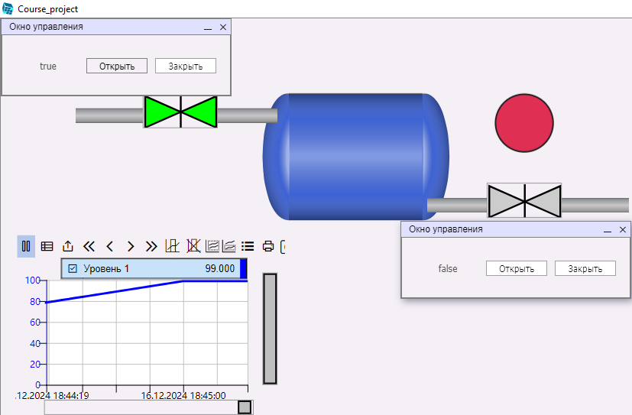
Рисунок 12 – Проверка работы
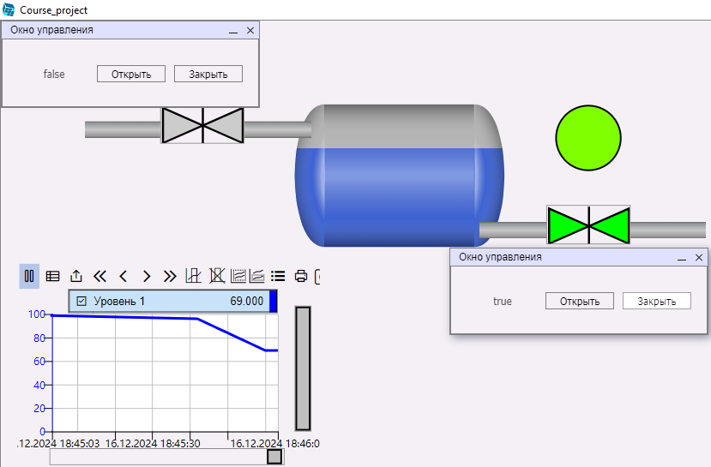
Рисунок 13 – Проверка работы

Вывод
Настроили архивирование в проекте, обеспечили хранение архивов данных и сообщений за три последних месяца, а также предоставили оператору возможность просматривать данные за весь интервал.

